README.md图解

1. 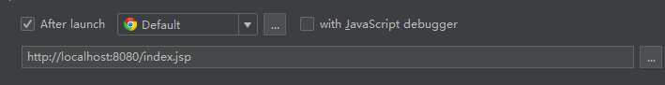

2. 

3. index界面

未登录时点击进入主页超链接跳转的界面



1s后跳转的登录界面

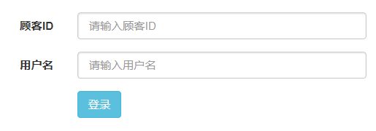

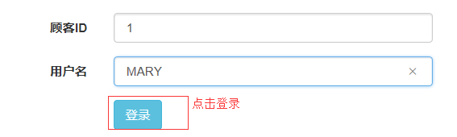

主界面



点击显示列表展示的界面

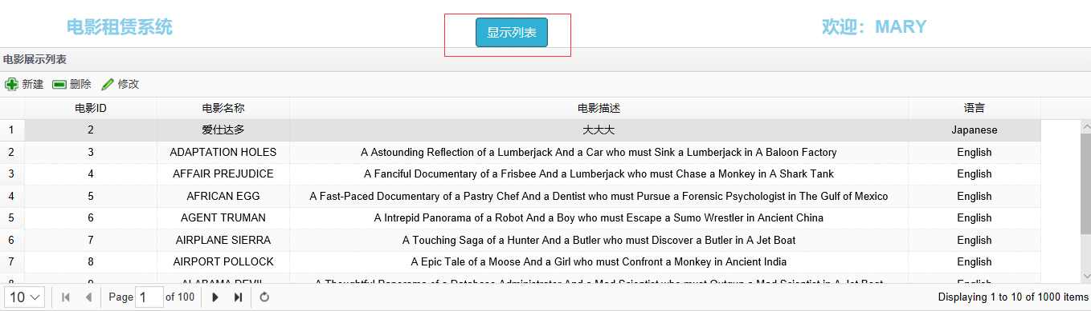

点击新建

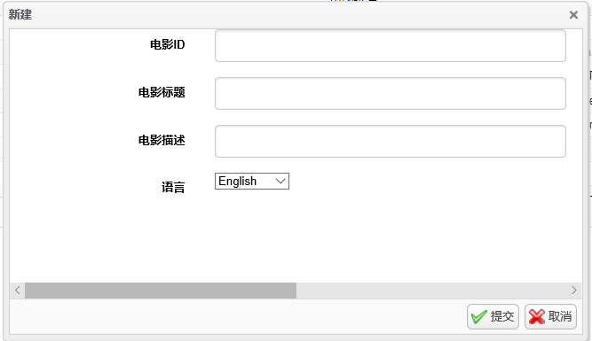

提交成功在右下角展示

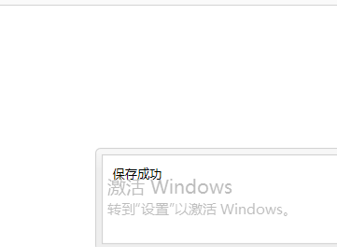

不选择行点击删除按钮或修改按钮

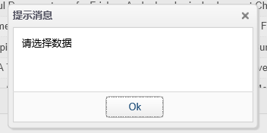

选中一行点击删除

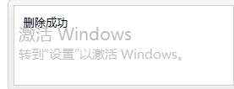

选中一行点击修改，id为隐藏项

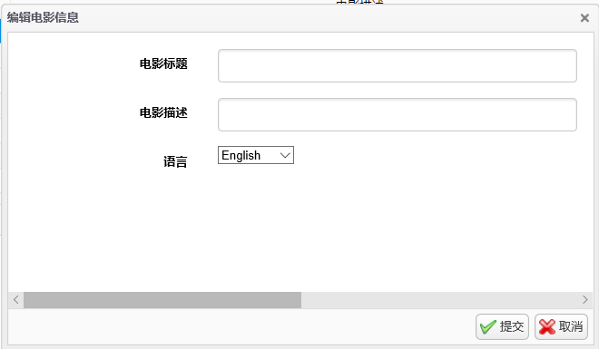

修改成功会刷新数据并在右下角显示

